1.1路口交通特性分析

1. 路口轉向交通量調查

為瞭解基地鄰近交通特性，選擇基地鄰近主要號誌化路口進行路口轉向交通量調查，包括大墩六街/文心路/向心路、五權西路/文心路、南屯路/文心路、大墩四街/大墩路五權西路/大墩路等5處路口。基於基地開發類型特性，並考量道路尖峰時段，本計畫於114年5月13日(二)進行平常日上午7:00~9:00、下午17:00~19:00及114年5月11日(日)進行假日上午11:00~13:00、下午16:00~18:00進行路口轉向交通量調查，調查位置如圖1.1-1所示。根據路口轉向交通量調查結果及資料整理後結果，可進一步繪製成路口轉向交通量示意圖，藉此以了解調查路口之交通量分佈與車流轉向情形，各路口尖峰時段交通量轉向圖如圖1.1-2～1.1-11所示。

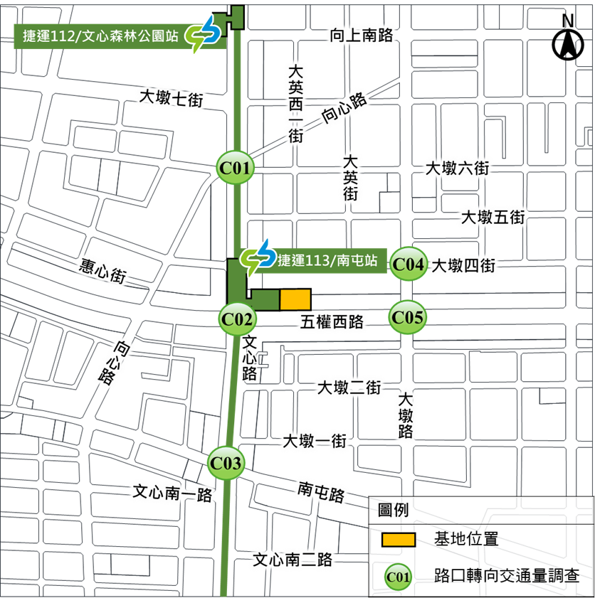

圖1.1-1　交通特性調查位置示意圖

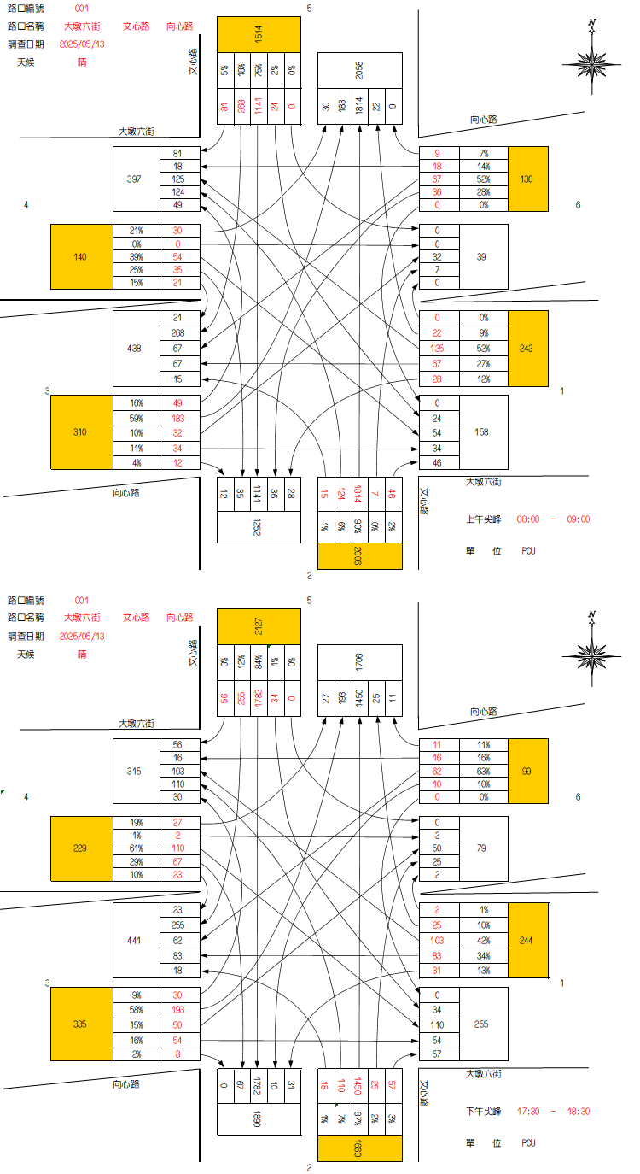

圖1.1-2　大墩六街/文心路/向心路平日晨昏峰路口轉向交通量示意圖

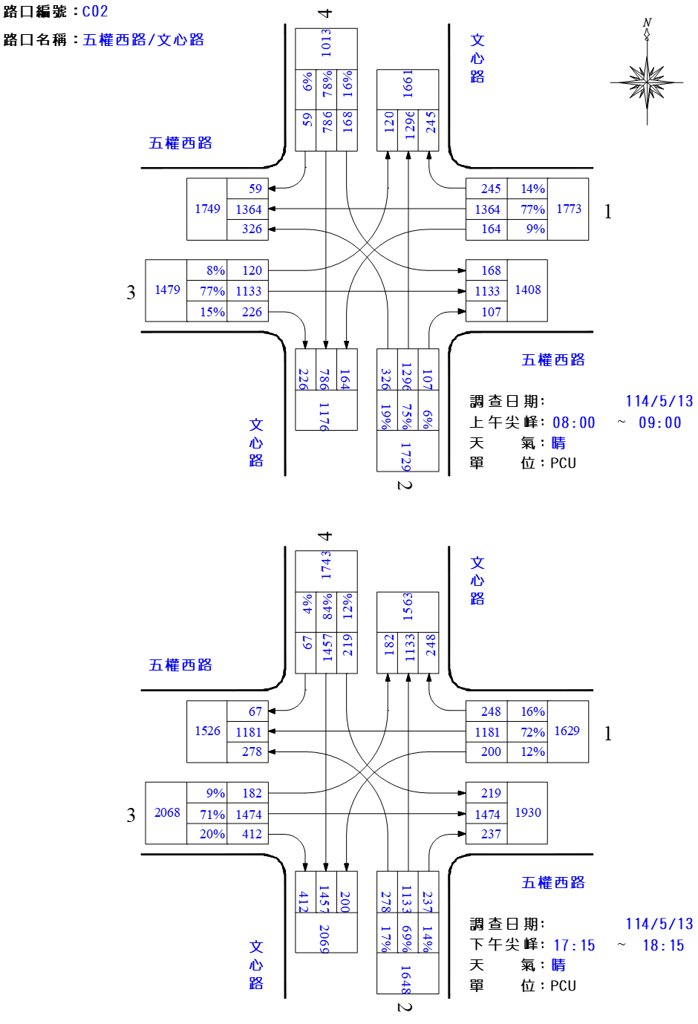

圖1.1-3　五權西路/文心路平日晨昏峰路口轉向交通量示意圖

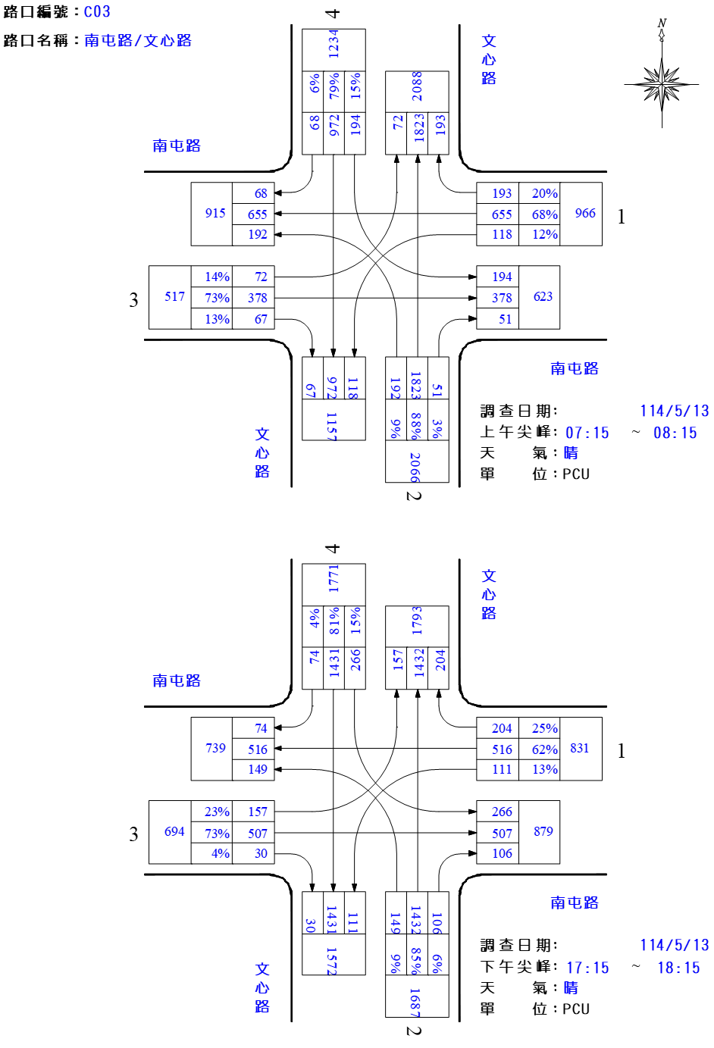

圖1.1-4　南屯路/文心路平日晨昏峰路口轉向交通量示意圖

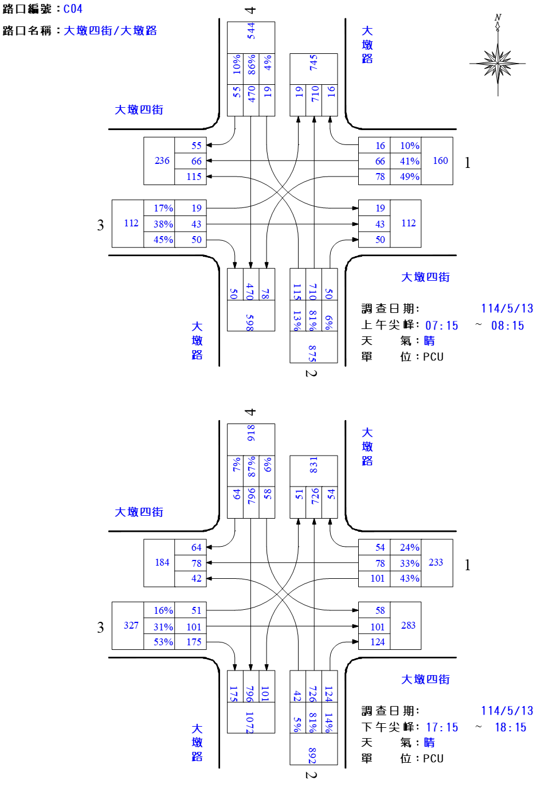

圖1.1-5　大墩四街/大墩路平日晨昏峰路口轉向交通量示意圖

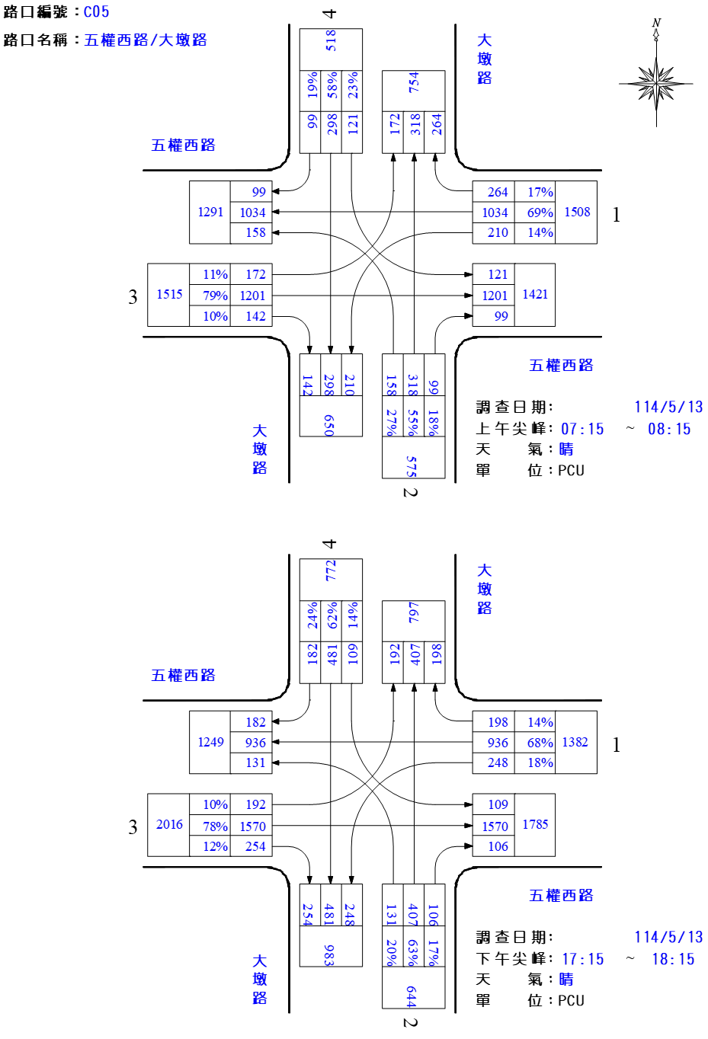

圖1.1-6　五權西路/大墩路平日晨昏峰路口轉向交通量示意圖

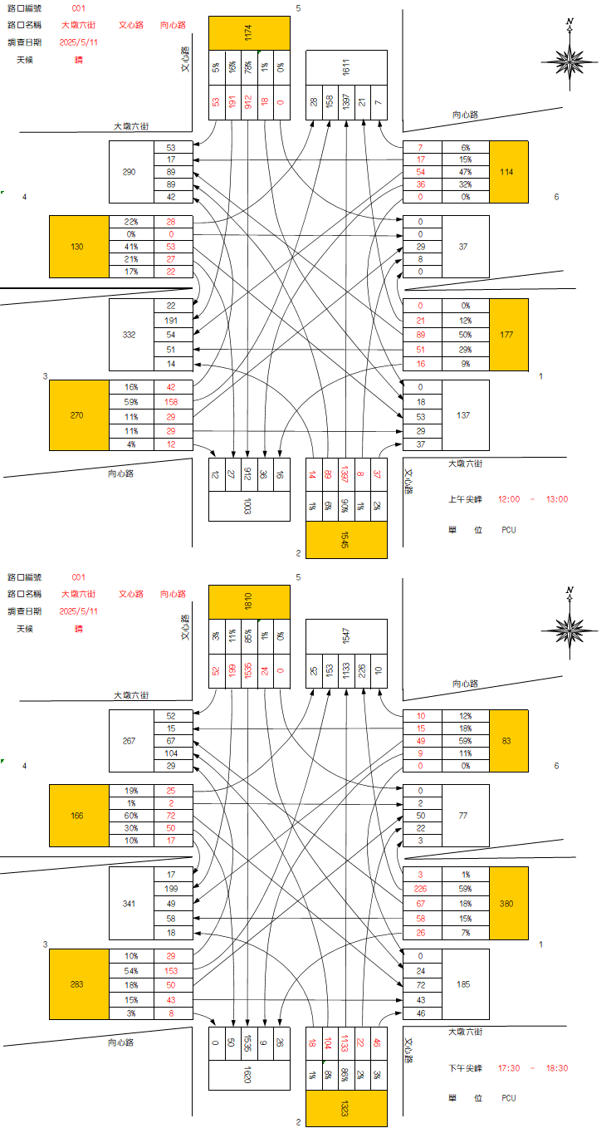

圖1.1-7　大墩六街/文心路/向心路假日晨昏峰路口轉向交通量示意圖

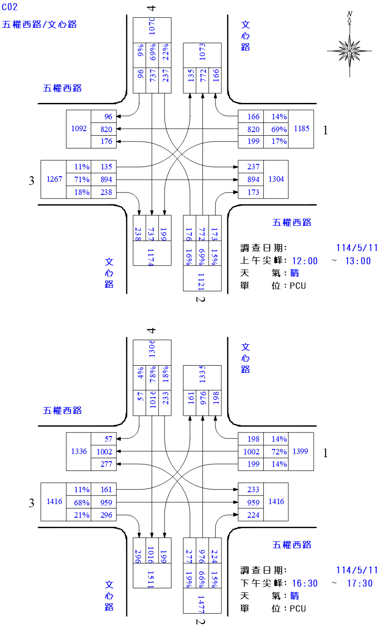

圖1.1-8　五權西路/文心路假日晨昏峰路口轉向交通量示意圖

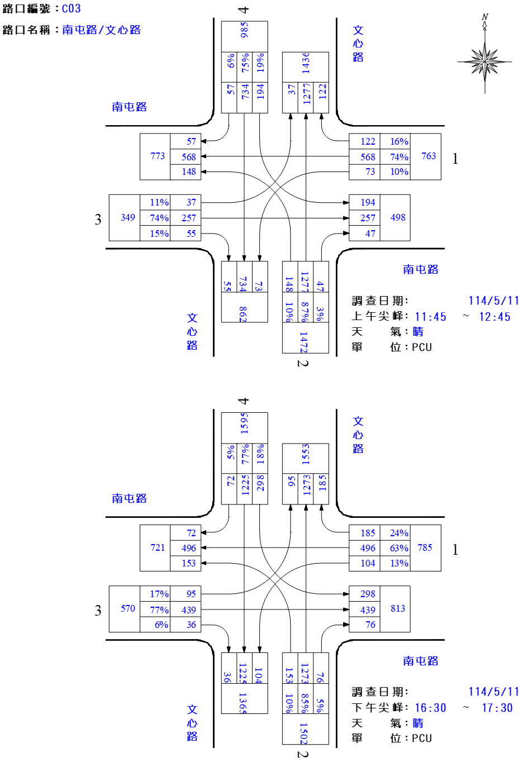

圖1.1-9　南屯路/文心路假日晨昏峰路口轉向交通量示意圖

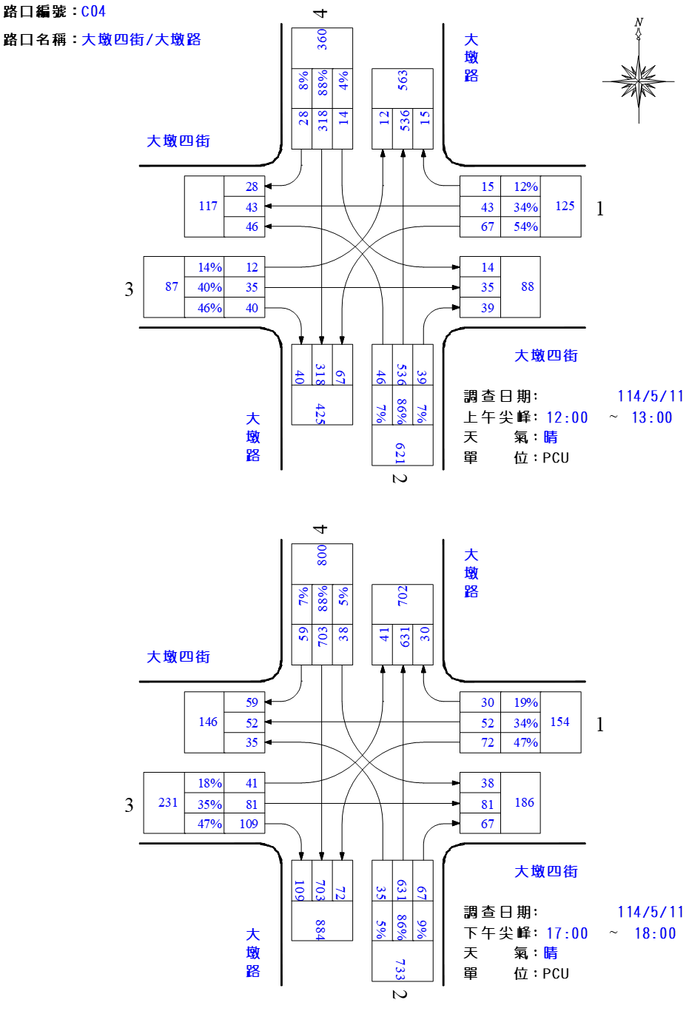

圖1.1-10　大墩四街/大墩路假日晨昏峰路口轉向交通量示意圖

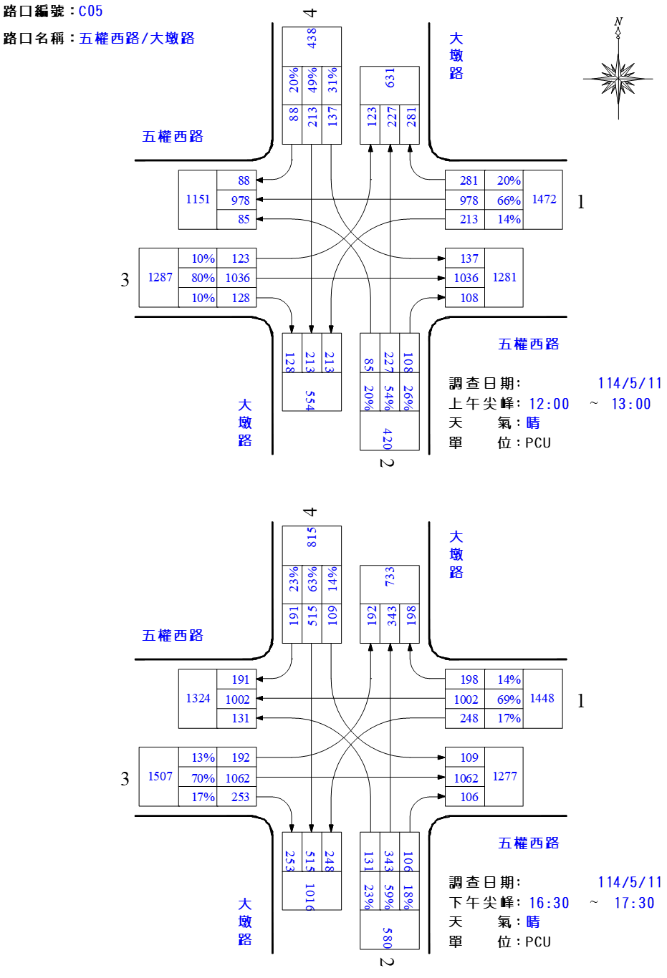

圖1.1-11　五權西路/大墩路假日晨昏峰路口轉向交通量示意圖